SISTEMA GESTOR SAMOC
Realización de Caso de Uso de Diseño: <CASO DE USO>

Version 1.1

Historial de Revisión

Fecha | Versión | Descripción | Autor
15/10/2013 | 1.1 | Realización de Caso de Uso de Diseño: <CASO DE USO> | Carmona Aquino, Kinverli

Tabla de Contenido

1. Breve Descripción 4
2. Diagrama de Clases 4
3. Realización De Caso De Uso de Diseño. 4
3.1 Flujo Básico 4

Realización de Caso de Uso de Diseño: <CASO DE USO>

Breve Descripción:
El caso de uso permite al Secretario Ordinario poder gestionar un Socio es decir buscar, editar, entrega de beneficios mutuales, ver sus dispensas y pagar aportes.

Diagrama de Clases

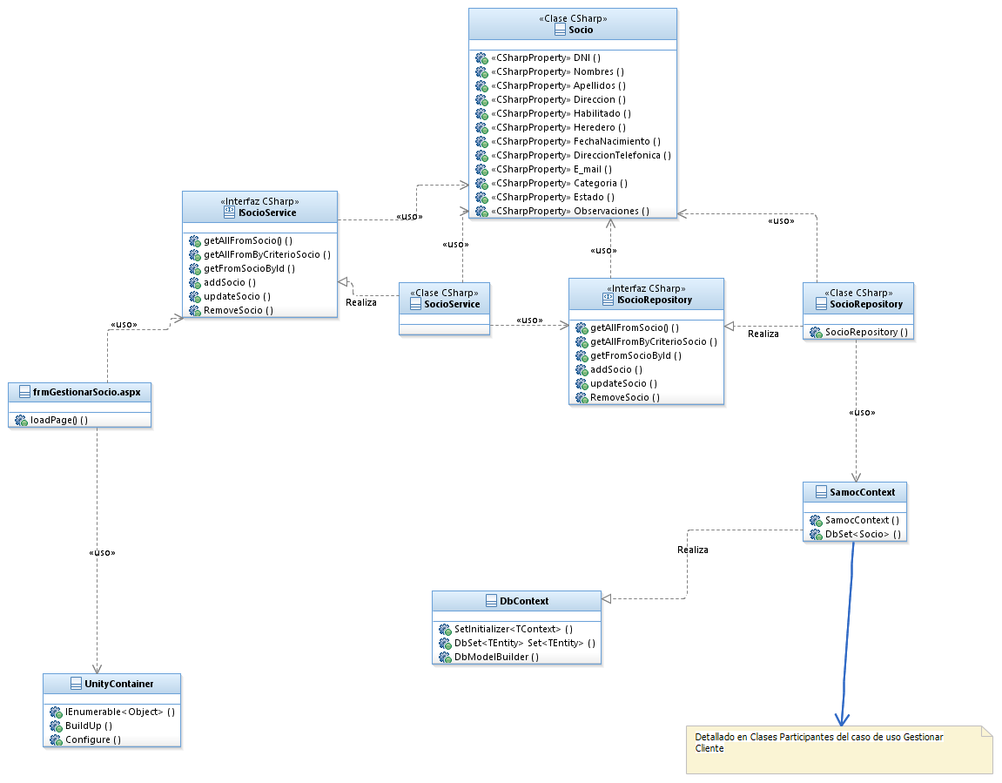

Realización De Caso De Uso de Diseño.

Flujo Básico:
